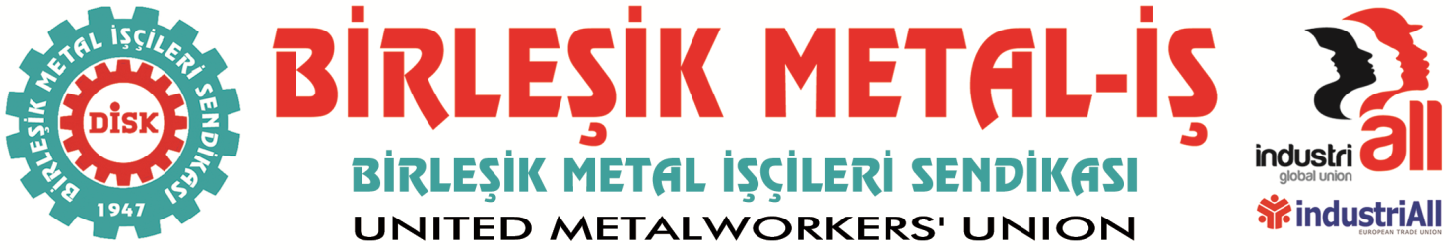
Genel Merkez: Tünel Yolu Cad. No. 2 34744 Bostancı-İstanbul Tel: (216) 380 8590 Fax: (216) 373 6502

BASIN BÜLTENİ
24.04.2014
CROWN BEVCAN işçileri
Sendikal hakları ve gelecekleri için mücadeleye devam etmeye kararlılar.
BASINA ve KAMUOYUNA
Kanada'da yaklaşık 4 aydır grevde olan Crown işçileri,
Stephen McHugh ve Deborah Elizabeth Amos, hem işten atılan Crown Türkiye işçilerine destek olmak, hem de Kanada'da sürdürdükleri grevlerini Dünya kamuoyuna duyurmak amacıyla, 24 Nisan 2014'de Perşembe günü Kocaeli’nde Crown işçileri ile buluşacaklar.
Kanada'lı grevci işçiler, Türkiye'nin ardından 25 Nisan'da İsviçre'de şirketin Avrupa Genel Merkezi’nin önünde, 28 Nisan'da İtalya ve 29 Nisan'da ise Fransa'daki fabrikaların önünde düzenlenecek eylemlere katılacaklar…
Dünyanın farklı ülkelerinde yapılacak eylemlerde; şirketin her türlü yolu kullanarak Türkiye'de iki yıldan uzun bir süredir geciktirdiği toplu iş sözleşme görüşmelerinin başlatılmasını ve işten atılan 4 işçinin işlerine geri almasını isteyecekler.
Dünya'nın 41 ülkesinde 149 üretim tesisi olan ve aralarında Coca-Cola, Nestle, Danone gibi markaların da olduğu Dünya'nın hemen hemen tüm büyük gıda ve içecek üreticilerine metal ambalaj üreten Crown'un, Türkiye'de bulunan iki fabrikasında örgütlenme süreci, Sendikamız tarafından 2012 yılında başlamıştı.
Şirketin, Çalışma ve Sosyal Güvenlik Bakanlığı’nın gönderdiği işyerinde toplu iş sözleşmesi için çoğunluk tespitine itiraz etmesi sonucu uzayan süreçte, geçtiğimiz günlerde Yargıtay'ın da yerel mahkemenin DİSK Birleşik Metal-İş’e vermiş olduğu çoğunluk tespitinin geçerli olduğuna dair kararını onaması ile son aşamaya girilmiş oldu.
Bu gelişmeler üzerine Sendikamız Genel Başkanı Adnan SERDAROĞLU’nun yanı sıra Kanada'lı grevci işçilerin ve Crown Türkiye işçilerinin ve katılımıyla,
24 Nisan 2014 PERŞEMBE günü saat 13.00'da
Birleşik Metal-İş Kocaeli Şubesi’nde bir basın toplantısı yapılacaktır.
Basın açıklamasına katılımınızı rica eder, çalışmalarınızda başarılar dileriz.
TARİH: 24 NİSAN 2014, PERŞEMBE
SAAT: 13.00
YER: BİRLEŞİK METAL-İŞ KOCAELİ ŞUBE
Ömerağa Mah. Pertevpaşa cad. Salkım Sok. Ekşiler İş Hanı No:23/2 İZMİT

BİRLEŞİK METAL-İŞ SENDİKASI

Genel Yönetim Kurulu
Sendikamız IndustriAll Küresel Sendika ve IndustriAll Avrupa Sendikası üyesidir.
Our union is a member of IndustriAll Global Union and IndustriAll European Trade Union.

